**پروپوزال طرح های فناورانه محصولمحور**

**١- عنوان طرح:**

**…………………………………………………………………………………**

**1- Title:**

**…………………………………………………………………………………**

# ٢- معرفی طرح

**٢-١- بیان مسئله (**دلایل انتخاب موضوع، ضرورت اجرای ایده، نیاز کشور به طرح، نوآوریهای موجود در محصول، مزایای طرح فناورانه، کاربردهای محصول**) (**٢٥٠ کلمه**):**

**٢-٢- اهداف طرح:**

**٢-٣- مشخصات فنی ایده و خصوصیات محصول به طور خلاصه نوشته شود:**

**٣-٣- خلاقیت و نوآوری موجود در طرح پیشنهادی (در زمینه نوع محصول یا خدمات، اصلاح محصولات موجود، روش تولید، دستیابی به منابع اولیه، بازار هدف و یا سیاسـت هـای سـازماندهی و هـدایت طـرح) را شـرح دهید.**

# معرفی تیم تحقیقاتی

**٣-١- مشخصات مجری طرف قرارداد**

|  |  |  |
| --- | --- | --- |
| امضاء | نام خانوادگی: | نام: |
| مرتبه علمی: | کدملی: |
| نشانی پست الکترونیک: | رشته تخصصی: |

**٣-٢- مشخصات مجری/همکار غیرطرف قرارداد**

|  |  |  |
| --- | --- | --- |
| امضاء | نام خانوادگی: | نام: |
| مرتبه علمی: | کدملی: |
| نشانی پست الکترونیک: | رشته تخصصی: |

**٣-٣- مشخصات مجری/ همکار دانشجو**

|  |  |  |
| --- | --- | --- |
| امضاء | نام خانوادگی: | نام: |
| مقطع تحصیلی: | کدملی: |
| نشانی پست الکترونیک: | رشته تخصصی: |

**٣-٤- مشخصات مجری/ همکار خارج از دانشگاه** (فقط در طرحهای چندمرکزی و مشارکت هزینهای با سایر مؤسسات)

|  |  |  |
| --- | --- | --- |
| امضاء | نام خانوادگی: | نام: |
| مرتبه علمی: | کدملی: |
| نشانی پست الکترونیک: | رشته تخصصی: |

# مراحل انجام کار

**١-٤- متدولوژی انجام طرح و دلایل انتخاب آن بیان شود** (در این قسمت کلیه مراحل انجام طرح در بخشهای زیر با ذکر جزئیات کامل به تفصیل بیان شود)

**٢-٤- فلوچارتهای تولید محصول**

**٣-٤- مراحل خالصسازی و فرمولاسیون** (این قسمت مربوط به طرحهای فناورانه در حیطه مواد اولیه دارویی، واکسنها و فراوردههای بیولوژیک، کیتهای تشخیصی، مواد آزمایشگاهی، گیاهان دارویی و طب سنتی، مواد آرایشی بهداشتی است)

**٤-٤- تستهای کنترل کمی و کیفی محصول و روشهای معتبرسازی تستها** (مطابق با استاندرهای مورد نیاز محصول)

**٥-٤- تناسب انجام کار با تیم تحقیقاتی (**وظایف هر کدام از اعضای تیم شرح داده شود**)**

**٦-٤- تناسب انجام کار با دستگاهها و تجهیزات محل اجرای طرح (**دستگاه یا نرم افزار مورد نیاز شرح داده شود**)**

**٧-٤- سطح آمادگی فناوری (**TRL1-TRL9**)** (در این قسمت توضیح داده شود از چه سطحی شروع و به چه سطحی خواهد رسید)

**٨-٤- سطح تولیدی طرح:**

( ) نمونه اولیه

( ) آزمایشگاهی امکان بسط به نیمه صنعتی

( ) نیمه صنعتی

( ) صنعتی

**٩-٤- محل اجرای طرح:**

**[ ]** داخل دانشگاه

**[ ]** خارج از دانشگاه

**١٢-٤- موانع و محدودیتهای اجرایی و عملیاتی:**

# برنامه زمانی

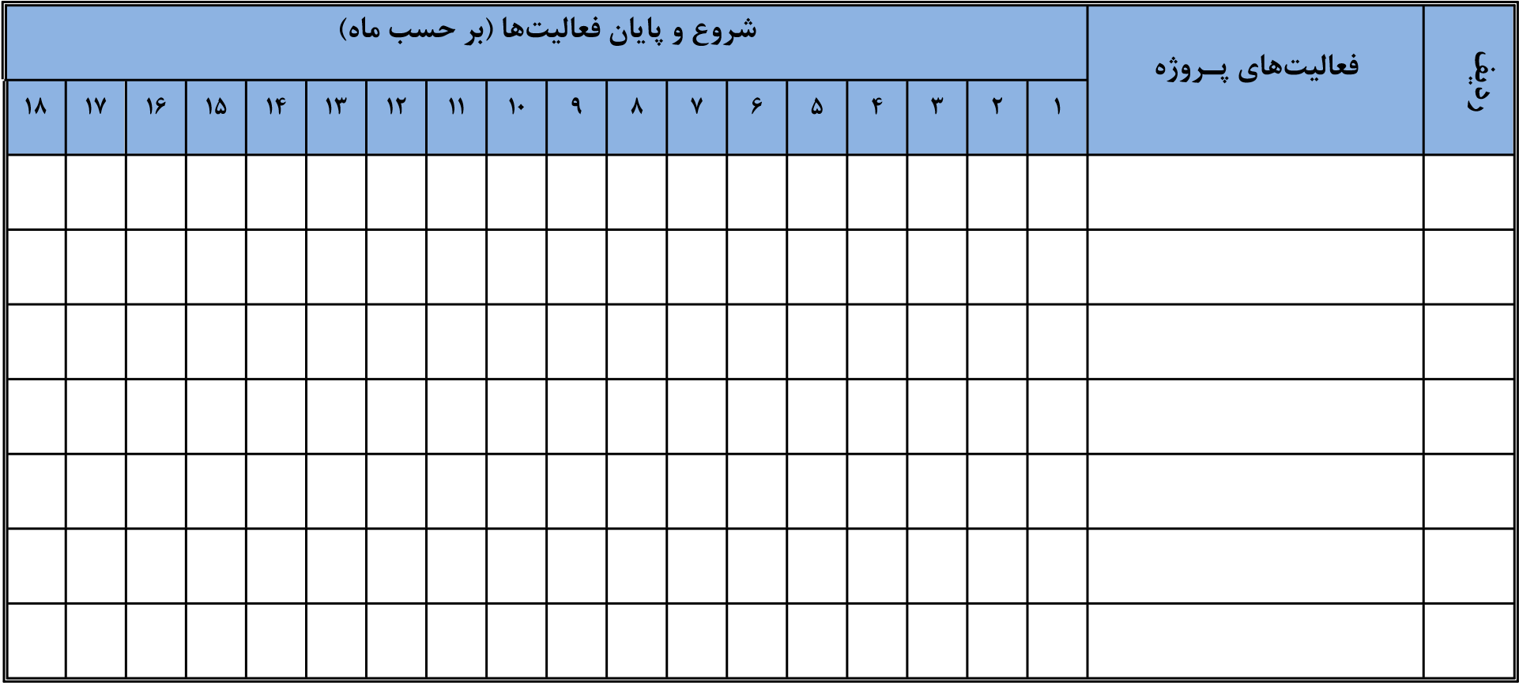

# ٦- هزینهها

**١-٦- هزینه مراحل تولید، خالصسازی و فرمولاسیون**

|  |  |  |
| --- | --- | --- |
| **قیمت**  **(ریال)** | **مواد و دستگاههای مورد نیاز** | **فرآیند** |
|  |  |  |
|  |  |  |
|  |  |  |
|  |  | **جمع هزینهها:** |

**٢-٦- هزینه پرسنلی با ذکر مشخصات کامل و میزان اشتغال هر یک و حق الزحمه آنها**

|  |  |  |  |  |  |
| --- | --- | --- | --- | --- | --- |
| **جمع**  **(ریال)** | **حق الزحمه در**  **ساعت (ریال)** | **کل ساعت کار**  **برای تحقیق** | **تعداد**  **افراد** | **تخصص فرد** | **نوع فعالیت** |
|  |  |  |  |  |  |
|  |  |  |  |  |  |
|  |  |  |  |  |  |
|  |  |  |  |  |  |
|  |  |  |  |  |  |
|  |  |  |  |  |  |
|  |  |  |  |  | **جمع هزینههای پرسنلی:** |

**٣-٦- هزینه آزمایشها و خدمات تخصصی که توسط دیگر موسسات صورت میگیرد.**

|  |  |  |  |  |
| --- | --- | --- | --- | --- |
| **جمع**  **(ریال)** | **هزینه برای هر دفعه**  **(ریال)** | **تعداد کل**  **دفعات** | **مرکز**  **سرویسدهنده** | **موضوع آزمایش**  **یا خدمات تخصصی** |
|  |  |  |  |  |
|  |  |  |  |  |
|  |  |  |  |  |
|  | |  |  | **جمع هزینههای آزمایشها و خدمات تخصصی:** |

**٤-٦- فهرست وسایل و موادی که باید از اعتبار این طرح خریداری شود.**

|  |  |  |  |  |
| --- | --- | --- | --- | --- |
| **قیمت کل(ریال)** | **قیمت واحد(ریال)** | **تعداد لازم** | **مصرفی**  **یا غیرمصرفی** | **نام دستگاهیا مواد** |
|  |  |  |  |  |
|  |  |  |  |  |
|  |  |  |  |  |
|  |  |  |  | **جمع هزینههای وسایل و مواد:** |

**٥-٦- هزینههای دیگر (با ذکر موارد):**

**٦-٦- جمع هزینههای طرح :**

|  |  |
| --- | --- |
| **ریال** | **الف ) جمع هزینههای پرسنلی** |
| **ریال** | **ب) جمع هزینههای آزمایشها و خدمات تخصصی** |
| **ریال** | **ج) جمع هزینههای وسایل و مواد** |
| **ریال** | **د) جمع هزینههای دیگر** |
| **ریال** | **ه) جمع کل هزینههای طرح** |

**\* توجه**

**الف: در صورتیکه طرح با مشارکت علمی سایر مراکز تحقیقاتی یا دانشگاههای داخل و خارج کشور انجام میگیرد (طرح چند مرکزی) نام مرکز یا دانشگاه عنوان گردد:**

(تصویر مکاتبات انجام شده نیز ضمیمه گردد)

**ب: در صورتی که در تامین هزینههای طرح مذکور، سایر مراکز، سازمانها و مؤسسات مشارکت مینمایند، نام مشارکتکننده و رقم مشارکت ذکر گردد:** -------------- ، ----------------- (ریال)(تصویر مکاتبات رسمی مراکز مشارکتکننده با ذکر مبلغ مورد تعهد ضمیمه گردد)

**ج: در صورت مشارکت مالی سایر مؤسسات (بند فوق)، هزینه درخواستی شما از معاونت تحقیقات و فناوری وزارت بهداشت چقدر میباشد:**

# ٧- توصیف وضعیت بازار و رقبا و مزیت شما نسبت به رقبا

(در ارتباط با هریک از موضوعات ذیل توضیحات کامل ارائه و مستندات ضمیمه شود.)

۱**-٧- لیست تولیدکنندگان داخلی محصول نهایی**

**٢-٧- لیست منابع داخلی تامینکننده مواد/تجهیزات اولیه مورد نیاز**

**٣-٧- لیست منابع خارجی تامینکننده مواد/تجهیزات اولیه مورد نیاز**

**٤-٧- تحلیل قیمت تمام شده نمونه اولیه**

**٥-٧- توجیه اقتصادی طرح : جدول مقایسهای قیمت تمام شده در مقایسه با نمونه خارجی و داخلی، توان نفوذ برند تولیدکننده در بازار**

**٦-٧- پیشبینی میزان ارزبری و ارزآوری طرح**

**٧-٧- میزان ارزشافزوده طرح**

**٨-٧- پیشبینی چگونگی ورود این محصول به بازارهای داخلی و خارجی و کسب چه سهمی از بازار**

**٩-٧- میزان توان تولید فرآورده در سال توسط پیشنهاددهنده طرح و میزان تقاضای بازار به فرآوردههای مشابه**

**١٠-٧- ارائه برنامه مالی از ابتدا تا رسیدن به تولید انبوه**

**١١-٧- نسبت کاربردی : میزان وابستگی پروژه پیشنهادی به منابع خارجی**

|  |  |  |  |  |  |  |  |
| --- | --- | --- | --- | --- | --- | --- | --- |
| **ارزش جزء**  **(میلیون ریال)** | **کشور تولیدکننده** | **برند خارجی مورد نظر** | **تولید خارج** | **تولید داخل** | **مشخصه اصلی** | **نام جزء** | **ردیف** |
|  |  |  |  |  |  |  |  |
|  |  |  |  |  |  |  |  |

**٧-١٢- وجه تمایز و شاخص اصلی که شما را از رقبای دیگر متمایز میکند چیست؟**

**٧-١٣- مشتریان محصول یا خدمات شما چه بخشی از جامعه هستند؟عموم مردمبیمارستانها**

**بیماران خاص نام ببرید:**

**صنایع و سازمانها . نام ببرید:**

**سایر نام ببرید:**

# ٨- ارائه توافقنامه در قالب مالکیت فکری/ معنوی و مادی و ملاحظات اخلاقی

**٨-١- توافقنامه مالکیت فکری/ معنوی و مادی بین فناوران ارائه گردد.**

**٨-٢- توافقنامه مالکیت فکری/ معنوی و مادی بین فناوران و دانشگاه ارائه گردد.**

**٨-٣- توافقنامه عدم افشاء اطلاعات ارائه گردد (**در صورت لزوم**).**

**٨-٤- تعهدات مجری در قبال انجام طرح**

[ ] ساخت و تولید نمونه اولیه (prototype) از محصول فناورانه منتج از پروژه (دارو، تجهیزات و ملزومات پزشکی، نرم افزار کاربردی و )... به همراه ارائه Business plan و Feasibility study مورد تأیید برای تولید

[ ] محصول منتج از پروژه که مجوز تولید آن از سازمان غذا و دارو و اداره کل تجهیزات پزشکی کسب شده باشد

[ ] تأسیس شرکت فناور مبتنی بر محصول فناورانه منتج از پروژه و استقرار در مراکز رشد و شتابدهندهها

[ ] تأسیس شرکت فناور مبتنی بر محصول فناورانه منتج از پروژه و اخذ مجوز دانشبنیان

[ ] فروش دانش فنی محصول فناورانه منتج از پروژه در داخل کشور و ارائه مستندات تراکنش مالی

[ ] فروش دانش فنی محصول فناورانه منتج از پروژه به خارج کشور و ارائه مستندات تراکنش مالی

[ ] سایر توضیحات مورد نیاز:

**٨-٥- کد اخلاق و پرسشنامه رضایت آگاهانه**

**\*\* در توافقنامههای ارائه شده، تعیین درصد مالکیت هر یک از اعضاء الزامی است.**

# ٩- برونداد طرح

**٩-١- آیا محصول تولیدی ارزیابی شده است (**آنالیزهای کمی، آنالیزهای کیفی، تستهای تأیید ماهیت محصول دارویی، روشهای معتبرسازی و...**)؟**

**٩-٢- محصول تولیدی مورد نظر از چه سازمانی باید مجوز ورود به بازار را کسب نماید؟**

**٩-٣- سازمان مربوطه چه استانداردهایی نیاز دارد؟**

1. **فهرست منابع (**براساس سبک ونکوور نوشته شود**).**
2. **در صورتی که کد طرح تحقیقاتی و کد اخلاق از دانشگاه مربوطه اخذ شده است ذکر شود.**

# ١٢- پیوست مستندات

**اینجانب (**مجری اصلی طرح**) ............................................ اعتبار و صحت تمامی اطلاعات مندرج در این پروپوزال را تأیید نموده و مسئولیت درج هرگونه اطلاعات اشتباه و یا مستندات ضمیمه شده نامربوط را میپذیرم.**

**تاریخ و امضاء:**